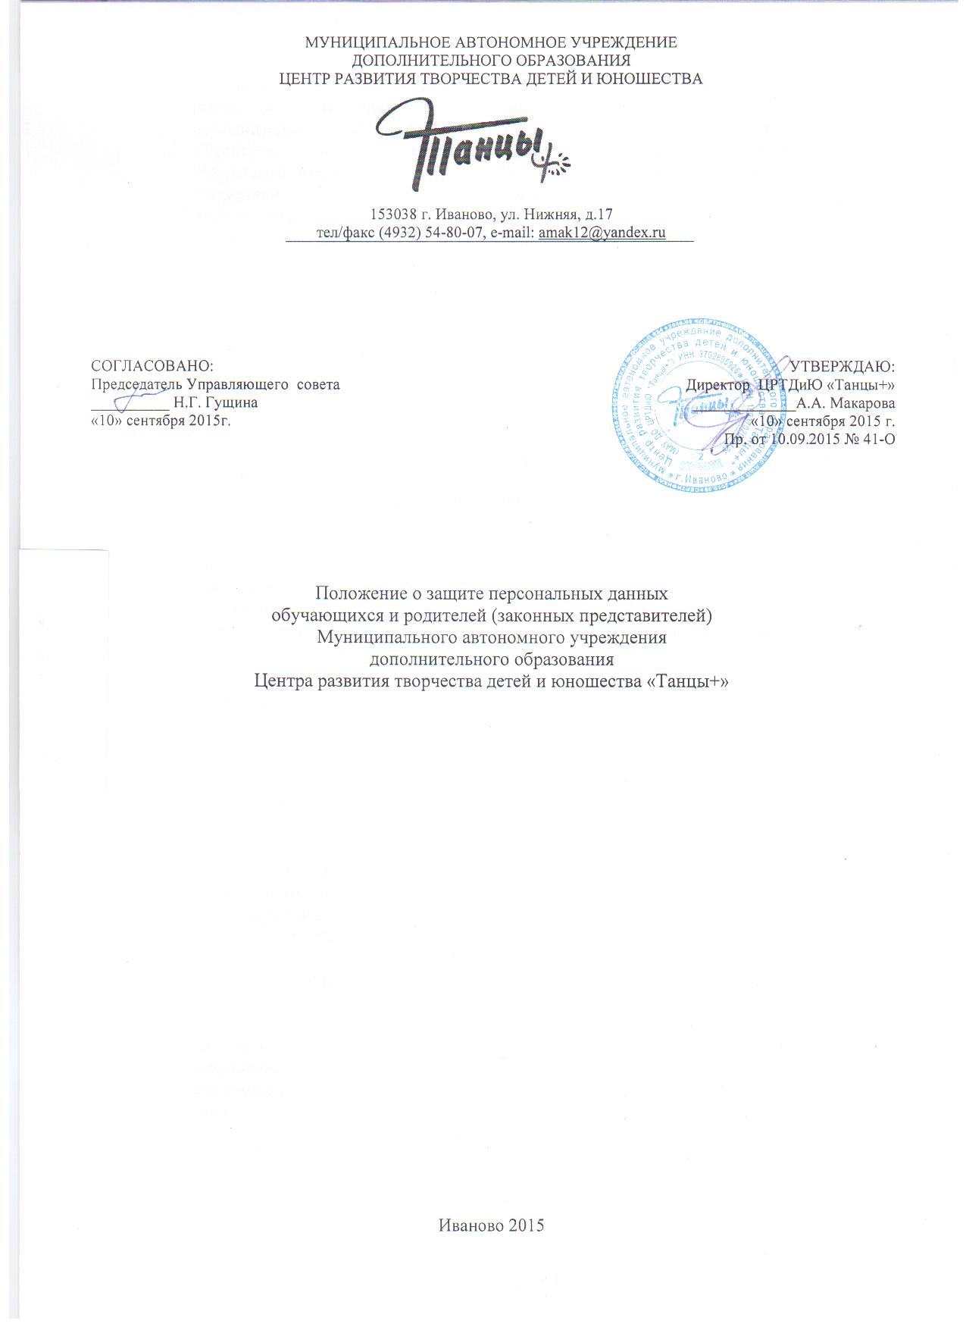МУНИЦИПАЛЬНОЕ АВТОНОМНОЕ УЧРЕЖДЕНИЕ

ДОПОЛНИТЕЛЬНОГО ОБРАЗОВАНИЯ

ЦЕНТР РАЗВИТИЯ ТВОРЧЕСТВА ДЕТЕЙ И ЮНОШЕСТВА



|  |
| --- |
| 153038 г. Иваново, ул. Нижняя, д.17  тел/факс (4932) 54-80-07, e-mail: [amak12@yandex.ru](mailto:amak12@yandex.ru) |

|  |  |
| --- | --- |
| СОГЛАСОВАНО:  Председатель Управляющего совета  __________ Н.Г. Гущина  «10» сентября 2015г. | УТВЕРЖДАЮ:  Директор ЦРТДиЮ «Танцы+»  _____________А.А. Макарова  «10» сентября 2015 г.  Пр. от 10.09.2015 № 41-О |

Положение о защите персональных данных

обучающихся и родителей (законных представителей)

Муниципального автономного учреждения

дополнительного образования

Центра развития творчества детей и юношества «Танцы+»

Иваново 2015

1. Общие положения.
   1. Настоящее Положение о защите персональных данных обучающихся и родителей (законных представителей) Муниципального автономного учреждения дополнительного образования Центра развития творчества детей и юношества «Танцы+» (далее - Положение) разработано в соответствии с Конституцией Российской Федерации, Кодексом РФ «Об административных правонарушениях», Федеральным Законом РФ «Об информации, информационных технологиях и о защите информации» от 27.07.2006 №149-ФЗ, Федеральным Законом РФ «О персональных данных» от 27.07.2006 №152-ФЗ.
   2. Цель разработки Положения – определение порядка обработки персональных данных обучающихся и родителей (законных представителей) МАУ ДО ЦРТДиЮ «Танцы+» (далее - Учреждение), обеспечение защиты прав и свобод обучающихся и родителей (законных представителей) Учреждения при обработке их персональных данных, а также установление ответственности должностных лиц, имеющих доступ к персональным данным обучающихся и родителей (законных представителей) Учреждения, за невыполнение требований норм, регулирующих обработку и защиту персональных данных.
   3. Настоящее Положение согласовано с Управляющим советом, утверждается и вводится в действие приказом директора Учреждения. Изменения и дополнения в настоящее Положение вносятся в таком же порядке.
   4. Педагогические работники Учреждения должны быть ознакомлены с настоящим Положением под роспись.
2. Основные понятия и состав персональных данных обучающихся и родителей (законных представителей).
   1. Для целей настоящего Положения используются следующие основные понятия:

- персональные данные обучающихся и родителей (законных представителей) – любая информация, относящаяся к обучающемуся и родителям (законным представителям), в том числе его фамилия, имя, отчество, год, месяц, дата и место рождения, адрес, контактный телефон, другая информация, необходимая Учреждению в связи с образовательной деятельностью.

- обработка персональных данных – сбор, систематизация, накопление, хранение, уточнение (обновление, изменение), использование, распространение (в том числе передача), обезличивание, блокирование, уничтожение персональных данных обучающихся и родителей (законных представителей) Учреждения.

2.2. В состав персональных данных обучающихся Учреждения входят сведения: фамилия имя, отчество, год, месяц, дата и место рождения, почтовый адрес (место), фактического проживания), телефон для связи, место учебы, информация о родителях (фамилия, имя, отчество, почтовый адрес, должность, контактные телефоны).

2.3. Информация, предоставляемая при зачислении в Учреждение:  
- копия свидетельства о рождении (копия паспорта для обучающихся, достигших 14 лет);

- медицинская справка установленного образца для обучающихся, поступающих в объединения спортивного, хореографического профиля.

- заполненное заявление установленного образца (Приложение 1).

2.4. При приеме в Учреждение обучающие вносятся в электронный журнал «Журнал зачисления обучающихся в МАУ ДО ЦРТДиЮ «Танцы+»», в котором отражаются следующие анкетные данные обучающихся (достигших 14 лет) и родителей (законных представителей): фамилия, имя, отчество, контактный телефон (заявление и документы принимаются при предъявлении документа, удостоверяющего личность).

1. Сбор, обработка и защита персональных данных.
   1. Порядок получения персональных данных.
      1. Все персональные данные обучающихся и родителей (законных представителей) Учреждения следует получать у них самих.
      2. Сотрудники Учреждения не имеют права получать и обрабатывать персональные данные обучающихся Учреждения об их расовой, национальной принадлежности, политических взглядах, религиозных или философских убеждениях, личной жизни. Обработка указанных персональных данных обучающихся и родителей (законных представителей) возможна только с их согласия либо без их согласия в следующих случаях:  
          - персональные данные являются общедоступными;

- персональные данные относятся к состоянию здоровья обучающихся и их обработка необходима для защиты их жизни, здоровья или иных жизненно важных интересов, либо жизни, здоровья или иных жизненно важных интересов других лиц и получение согласия обучающихся и родителей (законных представителей) невозможно;

- по требованию полномочных государственных органов в случаях, предусмотренных Федеральным законом.

* + 1. Сотрудники Учреждения вправе обрабатывать персональные данные обучающихся и родителей (законных представителей) только с их письменного согласия.
    2. Согласие обучающихся (достигших 14 лет) и родителей (законных представителей) не требуется в следующих случаях:

- обработка персональных данных осуществляется на основании федерального или иного закона, устанавливающего её цель, условия получения персональных данных и круг субъектов, персональные данные которых подлежат обработке, а так же определяющего полномочия Учреждения.

- обработка персональных данных осуществляется в целях организации образовательной деятельности для формирования на всех уровнях управления образовательным комплексом города Иванова единого интегрированного банка контингента, индивидуального учета результатов освоения обучающимися образовательных программ, обеспечения мониторинга соблюдения прав детей на получение образования посредством получения достоверной и оперативной информации о состоянии образовательной системы, в том числе обеспечение учета движения детей от их поступления в учреждение, до выпуска.

- обработка персональных данных осуществляется для статистических или иных научных целей при условии обязательного обезличивания персональных данных.

- обработка персональных данных необходима для защиты жизни , здоровья или иных жизненно важных интересов обучающихся, если получение его согласия невозможно.

* 1. Порядок обработки, передачи и хранения персональных данных.
     1. Обучающиеся (достигшие 14 лет) и родители (законные представители) предоставляют сотрудникам Учреждения достоверные сведения о себе. Достоверность сведений проверяется: сверяются данные, предоставленные обучающимися или родителями (законными представителями), с имеющимися у них документами.
     2. В соответствии с федеральным законом РФ №152-ФЗ, в целях обеспечения прав и свобод человека и гражданина сотрудники Учреждения при обработке персональных данных обучающихся и родителей (законных представителей) должны соблюдать следующие общие требования:

- Обработка персональных данных может осуществляться исключительно в целях обеспечения соблюдения законов и иных нормативных правовых актов.

- При определении объема и содержания обрабатываемых персональных данных администрация должна руководствоваться Конституцией Российской Федерации и иными Федеральными законами.

- При принятии решений, затрагивающих интересы обучающихся, администрация не имеет права основываться на персональных данных обучающихся, полученных исключительно в результате их автоматизированной обработки или электронного получения.

- Защита персональных данных обучающихся от неправомерного их использования или утраты обеспечивается администрацией за счет своих средств в порядке, установленном Федеральным законом.

- Обучающиеся 9достигшие 14 лет) и родители (законные представители) должны быть ознакомлены под роспись с документами Учреждения, устанавливающими порядок обработки персональных данных обучающихся и родителей (законных представителей), а так же об их правах и обязанностях в этой области.

-Во всех случаях отказ обучающихся и родителей (законных представителей) от своих прав на сохранение и защиту тайны недействителен.

- Администрацией принимаются необходимые организационные и технические меры для защиты персональных данных от неправомерного или случайного доступа к ним, уничтожения, изменения, блокирования, копирования, распространения персональных данных, а так же от иных неправомерных действий. Средства обеспечения безопасности: доступ к сведениям, содержащим персональные данные, хранящимся в ПК, обеспечен с использованием индивидуальных паролей (доступ лишь для строго определенных сотрудников Учреждения, а информация на бумажных носителях хранится в специально оборудованных местах, обеспечивающих невозможность доступа посторонних лиц).

1. Передача и хранение персональных данных.
   1. Администрация Учреждения вправе размещать фотографию обучающегося, фамилию, имя, на стендах в помещениях Учреждения и на официальном сайте Учреждения.
   2. Администрация Учреждения вправе предоставить данные обучающегося для участия в городских, областных, всероссийских и международных конкурсах, олимпиадах, в том числе для управления образования Администрации города Иванова, Департамента образования Ивановской области и выше стоящих организаций.
   3. Сотрудники учреждения вправе производить фото- и видеосъемки обучающегося для размещения на официальном сайте Учреждения с целью формирования имиджа Учреждения, при согласии родителей (законных представителей).
   4. Сотрудники Учреждения вправе включать обрабатываемые персональные данные обучающегося в списки (реестры) и отчетные формы, предусмотренные нормативными документами федеральных, муниципальных и городских органов управления образования, регламентирующих отчетных данных.
   5. При передаче персональных данных обучающихся должны соблюдаться следующие требования:
      1. Не сообщать персональные данные обучающихся и их родителей (законных представителей) третьей стороне без их письменного согласия, за исключением случаев, когда это необходимо в целях предупреждения угрозы жизни и здоровью обучающихся, а также в случаях, установленных Федеральным законом.
      2. Не сообщать персональные данные обучающихся и их родителей (законных представителей) в коммерческих целях без их письменного согласия.
      3. Предупредить лиц, получивших персональные данные обучающихся и их родителей (законных представителей) о том, что эти данные могут быть использованы лишь в целях, для которых они сообщены, и требовать от этих лиц подтверждения того, что это правило соблюдено. Лица, получившие персональные данные обучающихся и родителей (законных представителей), обязаны соблюдать режим секретности (конфиденциальности). Данное Положение не распространяется на обмен персональными данными в порядке, установленном Федеральными законами.
      4. Осуществлять передачу персональных данных обучающихся и родителей (законных представителей) в пределах Учреждения в соответствии с настоящим Положением.
      5. Разрешать доступ к персональным данным сотрудникам в пределах их компетенции, при этом получать только те персональные данные обучающихся, которые необходимы для выполнения конкретной функции.
      6. Не запрашивать информацию о состоянии здоровья обучающихся, за исключением тех сведений, которые относятся к вопросу защиты жизни, здоровья или иных жизненно важных интересов обучающихся.
   6. Хранение и использование персональных данных обучающихся и их родителей (законных представителей):
      1. Персональные данные обучающихся и родителей (законных представителей) обрабатываются в отделах и хранятся в специально оборудованном месте, обеспечивающем невозможность доступа к данной информации.
      2. Персональные данные обучающихся и родителей (законных представителей) могут быть получены, проходить дальнейшую обработку и передаваться на хранение как на бумажных носителях, так и в электронном виде.
      3. Документы, содержащие персональные данные обучающихся и родителей (законных представителей) подлежат утилизации после завершения обучения в Учреждении по истечении трех лет.
2. Доступ к персональным данным обучающихся и родителей (законных представителей)
   1. Право доступа к персональным данным обучающихся и родителей (законных представителей) имеют:

- администрация Учреждения;

- старшие методисты – доступ к персональным данным обучающихся и родителей (законных представителей) только своих отделов;

- педагоги дополнительного образования, педагоги-организаторы, методисты, концертмейстеры, педагоги-психологи – доступ к персональным данным обучающихся и родителей (законных представителей) только своих объединений;

- вахтеры – доступ к документам, удостоверяющим личность.

5.2. Обучающиеся (достигшие 14 лет) и родители (законные представители) Учреждения имеют право:

5.2.1. Получать доступ к своим персональным данным и ознакомление с ними, включая право на безвозмездное получение копий любой записи, содержащей персональные данные обучающихся.

5.2.2. Требовать от администрации уточнения, исключения или исправления неполных, неверных, устаревших, недостоверных, незаконно полученных или не являющихся необходимыми для Учреждения персональных данных.

5.2.3. Получать от администрации

- сведения о лицах, которые имеют доступ к персональным данным или которым может быть предоставлен такой доступ;

- перечень обрабатываемых персональных данных и источник их получения;

- сроки обработки персональных данных, в том числе сроки их хранения;

- сведения о том, какие юридические последствия для субъекта персональных данных ожжет повлечь за собой обработка его персональных данных.

5.2.4. Требовать извещения администрации всех лиц, которым ранее были сообщены неверные или неполные персональные данные, обо всех произведенных в них исключениях, исправлениях или дополнениях.

Обжаловать неправомерные действия или бездействия сотрудников Учреждения при обработке и защите его персональных данных.

5.3. Копировать и делать выписки персональных данных обучающихся и родителей (законных представителей) разрешается исключительно в служебных целях.

5.4. Передача информации третьей стороне возможна только при письменном согласии обучающихся и родителей (законных представителей).

1. Ответственность за нарушение норм, регулирующих обработку и защиту персональных данных.

Работники Учреждения, виновные в нарушении норм, регулирующих получение, обработку и защиту персональных данных обучающихся и родителей (законных представителей), несут дисциплинарную, административную, гражданско-правовую или уголовную ответственность в соответствии с федеральными законами.